Итоги первой недели (Рубеж 1)

02.11.26 ПН
“Введение в Виртуальную реальность”
Задание: Загрузить программы для дальнейшего выполнения. Такие как GITHUB, UNITY, BLENDER, STEAM VR, Скачать и установить любой редактор кода. Создание репозитория на GITHUB. Создание проекта UNITY. Загрузить проект UNITY в репозиторий на GITHUB.
Скриншот:

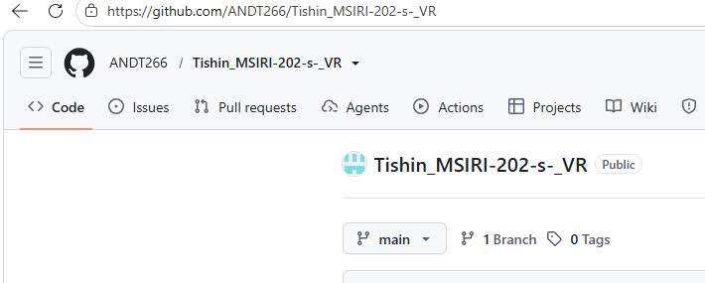

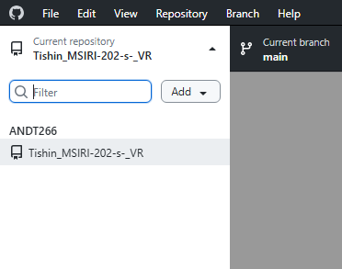
Описание: Основная цель первого дня- ознакомление с VR пространством, знакомство с unity, github и blender

03.11.26 ВТ
“Введение в ООП”
Задание:
Изучить переход от структурного подхода к объектному, понятия «класс» и «объект», структуру класса в C# (поля и методы), создание объектов и работу с ними, модификаторы доступа класса. Разобрать проблему открытого поля и принцип инкапсуляции, свойства и конструкторы

Скриншот

Листинг (при необходимости)

using UnityEngine;

public class Mon : MonoBehaviour
{
public string Angel;
public int age;
public int Balance;

public int GetInfo(){
return Balance;
}
public string GetName(){
return "Пользователь"+Angel;
}
public void Deposit(int amount)
{
Balance += GetInfo();
}

public void Withdraw(int amount)
{
if (Balance >= amount)
Balance -= amount;
}

/*{
return $"{Angel}: {Balance}";
}*/

void Start()
{
Balance=100;
print (Angel);
print (GetName());
print(Balance);
Deposit(20);
print(Balance);
}

void Update()
{

}
}

Описание
В практической части был создан класс Mon, который представляет объект, содержащий данные и определяющий его поведение. Поля Angel, age и Balance отвечают за состояние объекта, а методы GetInfo(), GetName(), Deposit(amount) и Withdraw(amount) описывают его действия. В методе Start() устанавливается начальный баланс, выводятся имя и баланс, после чего выполняется пополнение на 20 единиц и повторно отображается баланс.
На этом примере можно заметить недостаток открытых полей: все переменные имеют модификатор public, поэтому их значения можно изменять извне, что может нарушить работу объекта. Также в методе Deposit вместо Balance += amount; используется Balance += GetInfo();, в результате чего к балансу прибавляется он сам, а не указанная сумма. Это показывает, что отсутствие инкапсуляции и контроля данных может привести к неправильной работе логики класса.
Правильным решением по теме занятия будет сделать поле _balance приватным, предоставить доступ к нему через свойство Balance с проверкой в set, а начальные значения задавать с помощью конструктора, чтобы объект изначально создавался в корректном состоянии.

04.11.26 СР
“Работа с C#”
Задание: Реализовать механизм создания фигур: название и количество берутся из заранее созданного массива.

Скриншот

Листинг (при необходимости)

Описание
На занятии я ознакомился с основными типами данных C# (bool, int, double, float, char, string), модификаторами доступа и методами жизненного цикла Unity (Awake, Start, Update, FixedUpdate), а также с циклами (for, while, do while, foreach). Изучил работу с интерфейсом Input (GetKey, GetKeyDown, GetKeyUp, GetMouseButton и другие), способы поиска объектов на сцене (GameObject.Find, FindWithTag, FindGameObjectsWithTag), использование Instantiate, GetComponent, Vector3 и Transform. Также рассмотрел обработку столкновений с помощью OnCollisionEnter/Stay/Exit и OnTriggerEnter/Stay/Exit, разобрал отличие коллайдера как компонента от коллизии как события контакта. Дополнительно изучил сопрограммы (IEnumerator, yield, StartCoroutine), отправку Web-запросов GET и POST через UnityWebRequest, а также работу с элементами интерфейса (Canvas, EventSystem, Text, Panel, Button и другими).
В практической части были разработаны два скрипта. Первый — SpawnerCube.cs — отвечает за создание фигур. В методе Start() с помощью цикла for создаются кубы через GameObject.CreatePrimitive. Их названия берутся из заранее подготовленного массива shapeNames («Куб_0» … «Куб_3»). Каждому кубу добавляется Rigidbody с отключённой гравитацией и компонент Collision. Объекты размещаются вдоль оси X с шагом spacing = 3f, а их материалы получают случайные цвета с помощью Random.ColorHSV().
Второй скрипт — Collision.cs — предназначен для обработки столкновений. В методе OnCollisionEnter проверяется, что столкнулись разные объекты, после чего в консоль через Debug.Log выводится сообщение с именами обоих объектов. Затем цвет объекта изменяется на красный, а оба объекта удаляются с помощью Destroy (свой объект удаляется с задержкой 0,1 секунды).
В результате работы на сцене отображаются четыре разноцветных куба, созданных на основе массива, а при их столкновении автоматически срабатывает обработчик столкновений

05.11.26 ЧТ
“3D моделирование в среде Blender”
Задание:
Практика: создать модель станка.

Скриншот

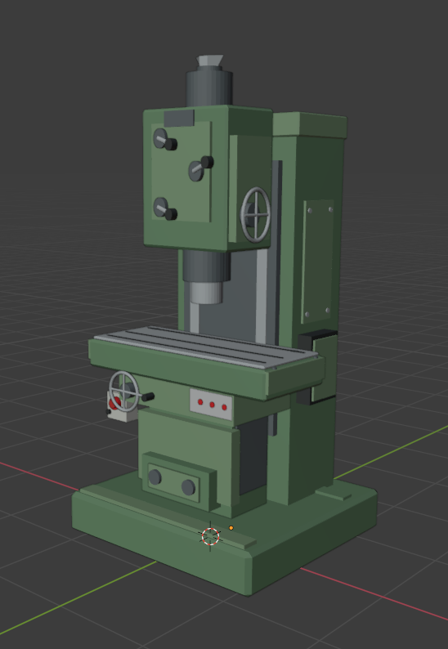

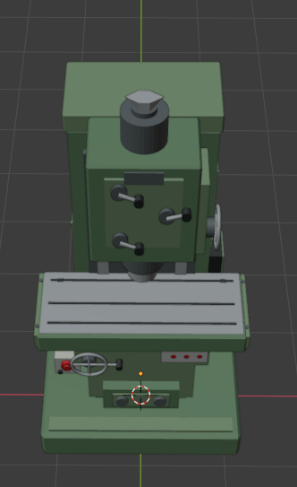

Описание
Создание модели вертикально- фрезерного станка модели FX 4550

06.11.26 ПТ
“Создание 3D анимаций в среде Blender и Unity”
Задание: : Создать анимацию перемещения куба;

Скриншот

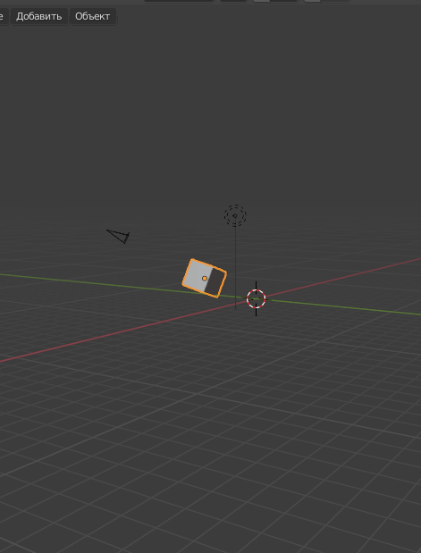

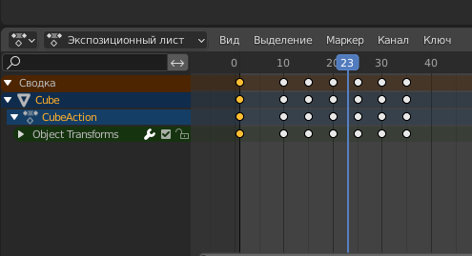

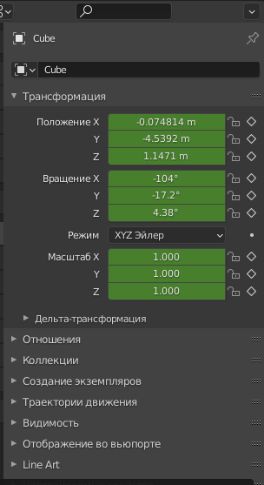

Описание
На занятии я изучил анимацию в Timeline и принцип ключевой анимации. Узнал, что ключевые кадры позволяют сохранять параметры объекта, такие как положение, вращение, масштаб и свойства материала, в определённые моменты времени. В Blender научился выбирать параметры для записи (Location, Rotation, Scale и другие), а также фиксировать новые положения объекта на временной шкале. Разобрал процесс переноса анимированных моделей в Unity, настройку параметров импорта (Rig, Animation, Materials), создание контроллера анимации и добавление аватара и контроллера к объекту. Также изучил риггинг — процесс создания цифрового скелета и управляющих элементов, включая создание скелета, настройку контроллеров, ограничений и цепей, а также тестирование. Дополнительно рассмотрел автоматический риггинг и основы скелетной анимации: устройство скелета (Rig), скиннинг, анимационные кривые и контроллеры.

